Федеральное агентство образования

Тульский государственный университет

Кафедра: «Подъемно – транспортные машины и оборудование»

КУРСОВОЙ ПРОЕКТ

по дисциплине

Строительные и дорожные машины

**Расчет рабочего оборудования рыхлителя**

Выполнил

Проверил к.т.н., доц.

Тула 2009

**Содержание**

Введение

1. Расчет производительности рыхлителя

2. Расчет рабочего

3. Расчет прочности зуба

Заключение

Список литературы

**Введение**

Рыхлителинаиболее часто агрегатируют с гусеничным бульдозером, так как они позволяют разрабатывать более прочные грунты, скальные породы, смерзшиеся материалы. В этом случае предварительно рыхлят породы, а затем транспортируют их отвалом. Рыхлители, используют при: отрывке котлованов, траншей, устройстве выемок, гидротехнических сооружений, при подготовке основания дорожного полотна, разработке полезных ископаемых открытым способом (угля, руды, золотоносных, россыпей) вскрышных работах.

Различают однозубые и многозубые рыхлители, (рис. 1) Однозубый рыхлитель снабжен одной стойкой в результате чего сила тяги, сосредоточена на одном рабочем органе. Благодаря этому он может разрушать более прочные породы. Кроме того, однозубые рыхлитель обладает меньшей металлоемкостью, чем многозубый.

В зубе выполнено до трех отверстий. Поэтому его устанавливают в раме на различной, высоте, обеспечивая ступенчатое изменение глубины рыхления в зависимости от прочности разрабатываемого материала,

Трёхзубый рыхлитель снабжен тремя съемными стойками, размещенными на раме на одинаковом расстоянии одна от другой. Два боковых зуба можно снимать. Трехзубые рыхлители отличаются большей материалоемкостью и предназначены для paботы на более легких породах и смерзшихся грунтах.

По системе подвески рыхлителей на тракторе наиболее распространены трехзвенная, параллелограммная, параллелограммая с изменяемым звеном.

При трехзвенной подвеске (рис.1) к опорной раме 1 шарнирно крепят раму 6 с рабочей балкой 3. В балку установлен зуб 4, на конце которого укреплен съемный наконечник 5. Трехзвенная подвеска отличается простой конструкцией, но не обеспечивает постоянного угла рыхления при подъеме и заглублении зуба.

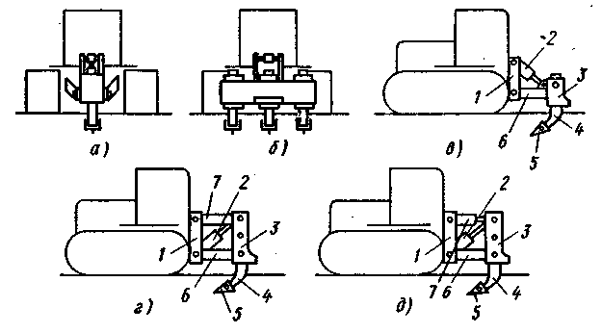

Рис. 1. Задние рыхлители и подвески:

а — однозубый, б — трехзубый, в — трехзвенная подвеска, г — параллелограммная под­веска, д — параллелограммная с изменяемым звеном; 1, 6 — рамы, 2 — гидроцилиндр управления, 3 - балка, 4 — зуб, 5 — наконечник, 7 - тяга, 8 - гидроцилиндр изменения угла рыхления

При параллелограммной подвеске рыхлитель установлен на четырехзвеннике и сохраняет постоянный угол рыхления в процессе работы. На опорной раме 1 шарнирно установлены рама 6 и верхняя тяга 7, к которым на пальцах подвешена рабочая балка 3. В нее вставлена стойка зуба, удерживаемая поперечным пальцем.

При параллелограммной подвеске с изменяемым звеном вместо верхней тяги установлены гидроцилиндры. Они увеличивают или уменьшают расстояние между верхними шарнирами опорной рамы 1 и балки

3 и таким образом изменяют угол рыхления. Этот тип подвески повышает производительность рыхлителя, облегчает выглубление оборудования и уменьшает нагрузки на трактор.

Бульдозеры-рыхлители разрушают скальные и мерзлые породы под воздействием двух сил: сжатия зубом и разрыва массива наконечником и стойкой. Лучше всего рыхлить этими машинами трещиноватые и слоистые породы: известняки, песчаники, сланцы, фосфориты, бурые и каменные угли.

На рис. 2 показаны четыре оптимальные схемы рыхления: продольно-кольцевая, спиральная, челночная со смещением, продольно-поперечная.

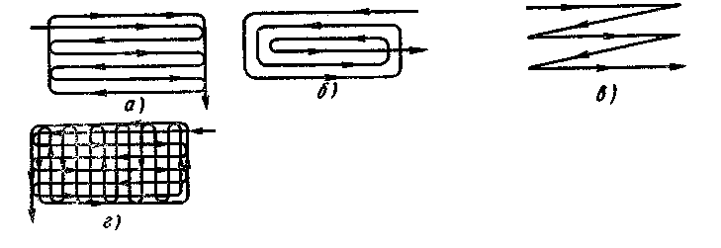

Рис.2. Схемы рыхления грунтов:

а— продольно-кольцевая, б *—* спиральная, в — чел­ночная со смещением, г *—* продольно-поперечная

Выбор схемы рыхления зависит от прочности и природы разрабатываемых пород.

**1. Расчет производительности рыхлителя**

Для выполнения производственных работ будем использовать базовый трактор Т-100М.

Участок производства земляных работ: 200151 м.

Вид грунта – плотный суглинок.

Сила тяги по сцеплению при движении по плотному грунту



Сопротивление рыхления грунта



где  – глубина рыхления ();

*В* – ширина полосы рыхления;



тогда



Тяговое усилие трактора Т -100М при скорости движения 



Условие движения без буксования тягача



Производство земляных работ будем осуществлять по продольно-кольцевой схеме рыхления грунта.

Производительность рыхлителя

;

где *v* – скорость движения рыхлителя ();

 - глубина рыхления ();

 - ширина полосы рыхления ();

*z* – число зубьев (*z*=3);

 - коэффициент учитывающий снижение рабочей скорости ();

 - коэффициент учитывающий уменьшение толщины разрыхляемого слоя ();

 - число проходов по одному резу ();

- число слоев рыхления в поперечных направлениях для подготовки грунта к транспортированию ( )

тогда



**2. Расчет рабочего оборудования**

Спроектируем рабочее оборудование навесного рыхлителя плотных грунтов на промышленном образце трактора Т-100М.

Исходные данные:

- номинальное тяговое усилие трактора ;

- наибольшая глубина рыхления 1м;

- расстояние между зубьями 600мм;

- количество зубьев 3 шт. ;

- рабочая скорость 2,38 км/ч;

- управление гидравлическое.

Разработаем раму и механизмы ее управления.

Подвеску рамы выбираем трехшарнирную (трехточечную) ввиду ее простоты конструкции. Раму конструируем для установки на ней от одного до трех зубьев. Для укрепления зуба под нужным углом к плоскости рамы, в зависимости от глубины рыхления, предусматриваем переустановку пальца в отверстиях. Рама, из листовой стали =20 мм, имеет проушины для соединения с трактором, гидроцилиндрами управления и для крепления зубьев. Для жесткости между проушинами приваривают трубы диаметром 300 мм. К раме трактора прикрепляют два кронштейна, к которым шарнирно присоединяются гидроцилиндры.

В процессе работы на зуб рыхлителя (без толкача) действуют следующие нагрузки:

горизонтальная составляющая сопротивления грунта 

;

где  - коэффициент использования тягового усилия;

 - коэффициент динамичности;

вертикальная составляющая , действующая вверх или вниз (заглубление или выглубление), определяемая с учетом ;

боковая составляющая, равна



или с учетом 

.

Усилие заглубления  (рис.3) определим из условия вывешивания задней части трактора на зубе рыхлителя:

– вес бульдозера; – вес трактора;

 – вес рыхлителя.



Рис. 3. Схема заглубления рыхлителя

, по этому соотношению



С учетом коэффициента динамичности



Определим усилие выглубления рыхлителя  (рис. 4).



Рис. 4. Схема выглубления рыхлителя

По уравнению  находим



с учетом коэффициента динамичности 

Определим опорные реакции в шарнирах крепления зуба (рис. 5). Принимаем, что нагрузки приложены в конце зуба; на центральный зуб при максимальной глубине рыхления действуют максимальные величины ,  и половина от максимального значения .

Сила  воспринимается опорой В, что обеспечено посадкой пальца в отверстие.



Рис. 5. Расчетная схема зуба рыхлителя

В плоскости XOZ , тогда



Так как , то



В плоскости YOZ , тогда



∑ Y=0 , отсюда

 .

3. Расчет прочности зуба

На центральный зуб, при максимальной глубине рыхления, действуют максимальные величины ,  (рис. 5) и половина от максимального значения .учитывается не полностью в связи с тем, что при значении вертикальных нагрузок на зуб, близких к максимальным, значительно уменьшаются тяговосцепные качества базового трактора.

Геометрическая характеристика сечения S - S





Изгибающий момент в сечении в плоскости ZOX равен





Изгибающий момент в плоскости YOZ







Зуб изготавливается из марганцовомолибденовой стали с пределом прочности порядка 45000 – 60000 Н/см.

Рассмотрим сечение J –J.

Моменты сопротивления определяются





Площадь сечения 

Изгибающий момент в плоскости XOZ



Изгибающий момент в плоскости YOZ



Сжимающая нагрузка



Напряжение в сечении J –J определяется по формуле



Так как действующие напряжения в проверенных сечениях меньше чем предел прочности стали, то необходимый запас прочности обеспечен.

**Заключение**

При рыхлении грунтов IV категории и прочных пород, целесообразно работу машин организовывать по продольно-кольцевой и спиральной схемам, так как они обеспечивают наибольшую производительность машины. Челночную и продольно-поперечную схемы применяют при рыхлении скальных пород и вечномерзлых грунтов. Последнюю схему используют, когда необходимо получить разрыхленную породу меньших размеров. Ее дополнительно дробят гусеницы трактора.

Площади мерзлых грунтов разрабатывают послойно на максимально возможную глубину.

При глубине промерзания пород 50...70 см можно рыхлить массив тремя зубьями. Если глубина разработки пород больше, то одним зубом за два или три прохода с глубиной рыхления 30...40 см за каждый цикл. При работах на мерзлых породах сила тяги машины снижается на 35...45% за счет уменьшения коэффициента сцепления ходовой части с грунтом.

Грунты рыхлят на рабочей передаче трактора со скоростью 0,9...2,7 км/ч. По окончании рабочего цикла выглубляют рыхлитель и проверяют наличие съемного наконечника. При утере наконечника можно повредить носок стойки и он не будет удерживать наконечник. В этом случае стойку заменяют.

Разрыхленные грунты убирают землеройно-транспортными машинами. Наиболее эффективна разработка прочных, мерзлых пород и полезных ископаемых бульдозером-рыхлителем.

**Список литературы**

1. Абрамов Н. Н. Курсовое и дипломное проектирование по дорожно-строительным машинам. М., “Высшая школа”, 1972.

2. Вайнсон А. А. Подъемно-транспортные машины строительной промышленности. Атлас конструкций. М., Машгиз,1962.

3. Бородачев И. П. Справочник конструктора дорожных машин. М.,“Машиностроение”, 1965.